Test Name | 02-Alumno-Visualizar-Historial-Academico.
Fecha de Ejecución | 01/12/2025
Ejecutado por | Luis Ángel Velázquez García.

Test Description
Objetivo: Validar que el sistema permita al alumno consultar su historial académico dentro de la institución y descargarlo en formato PDF. Dicho historial deberá mostrar información completa, incluyendo ciclo escolar, grado, materia, calificación trimestral y calificación final.

Precondiciones:
-Contar con un perfil de alumno.
-Contar con un alumno con inscripción.
-Contar con un alumno con calificaciones registradas.

Step 1
Description | Expected Result | Actual Result
Ingresar a la url: https://pleasant-sara-utsemintegradora-0944b8c7.koyeb.app/login | Se muestra la pantalla de inicio de sesión. | 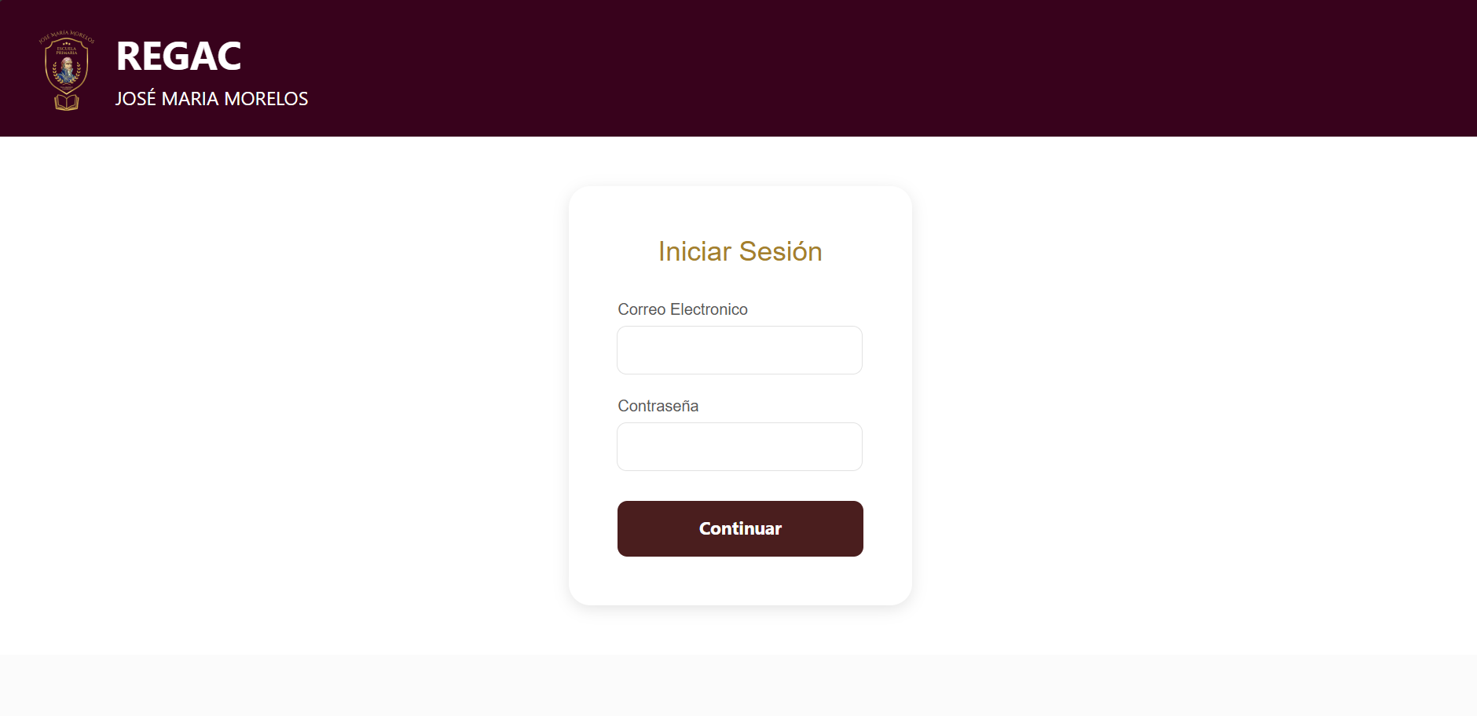
Step 2
Description | Expected Result | Actual Result
Iniciar sesión con el usuario de alumno. | Se muestra la pantalla calificaciones. | 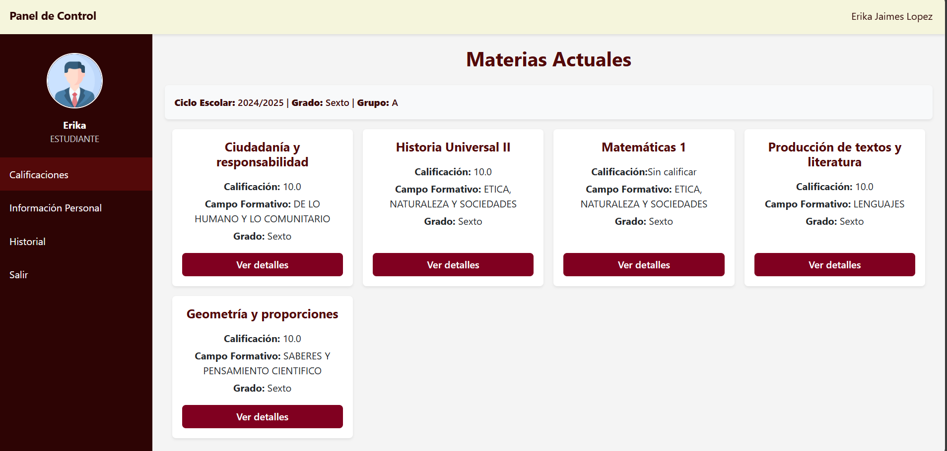
Step 3
Description | Expected Result | Actual Result
Dar clic en el botón “Historial” | Se muestra la pantalla historial académico con los datos ciclo escolar, grado, materia, calificación trimestral y calificación final. | 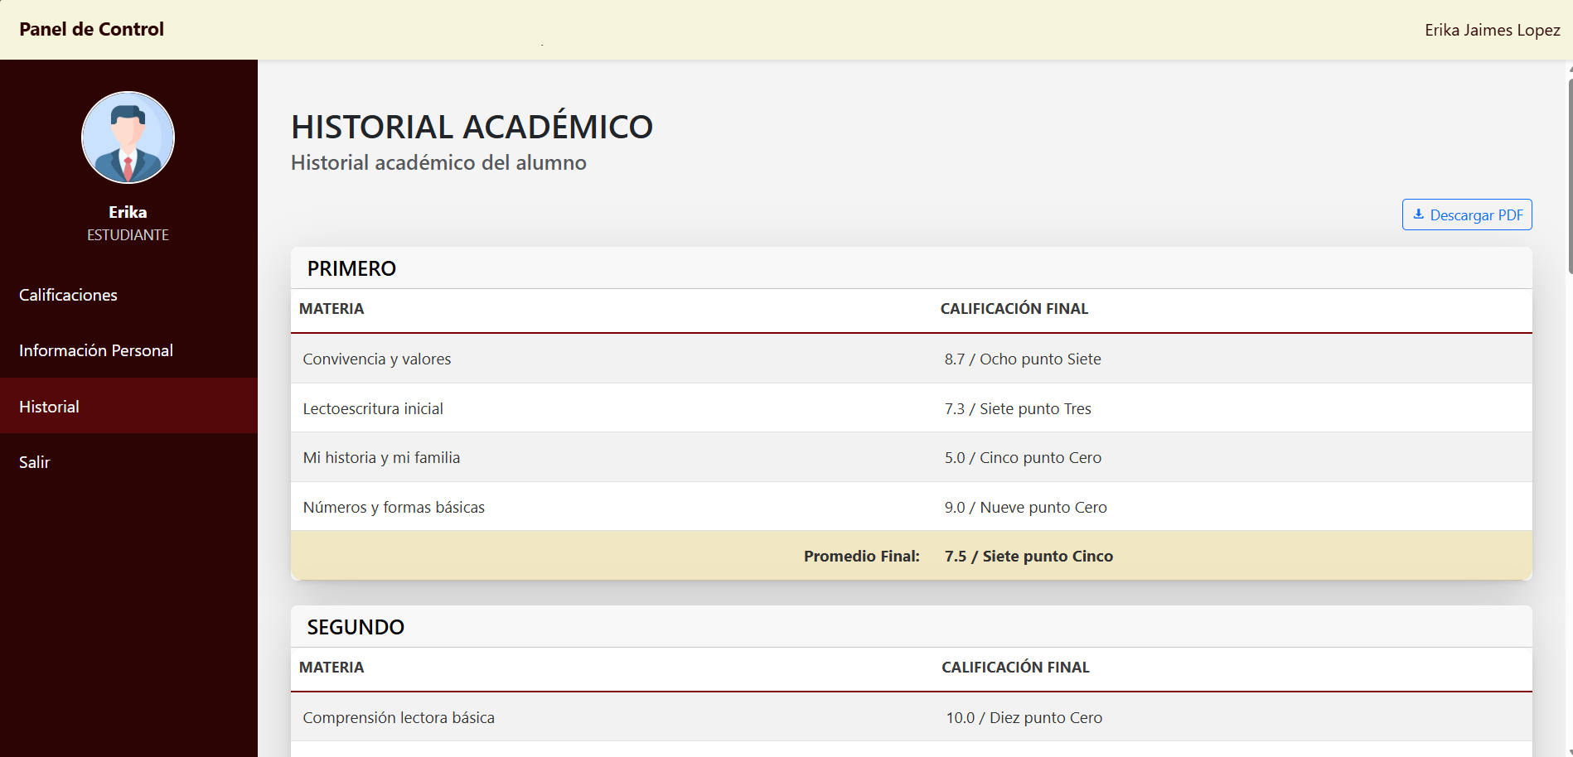
Step 4
Description | Expected Result | Actual Result
Dar clic en el botón “Descargar PDF” | Se descarga el documento Historial Academico en formato PDF mostrando los datos: ciclo escolar, grado, materia, calificación trimestral y calificación final. | 